建筑能效测评报告书
公共建筑

工程名称 | 滕州市市民活动中心
工程地点 | 山东-枣庄
设计编号
建设单位
设计单位 | 上海大学上海美术学院
设 计 人 | 邓运泽、张旺、孟庆庆、蔡雨露
审 核 人
审 定 人
设计日期 | 2024年12月6日


采用软件 | 能耗计算BESI2024
软件版本 | 20240430(SP1)
研发单位 | 北京绿建软件股份有限公司
正版授权码 | T13293161973
目 录

1 建筑概况 4
2 测评依据 4
3 软件介绍 4
4 气象数据 5
4.1 气象地点 5
4.2 逐日干球温度表 5
4.3 逐月辐照量表 5
4.4 峰值工况 5
5 围护结构 6
5.1 工程材料 6
5.2 围护结构作法简要说明 7
6 围护结构概况 7
7 标识建筑 8
7.1 房间类型 8
7.1.1 房间参数表 8
7.1.2 作息时间表 8
7.2 系统类型 9
7.2.1 系统分区 9
7.2.2 热回收参数 9
7.3 制冷系统 9
7.3.1 多联机/单元式空调能耗 9
7.4 供暖系统 9
7.4.1 默认热源 9
7.5 照明 10
8 比对建筑 10
8.1 房间类型 10
8.1.1 房间参数表 10
8.1.2 作息时间表 10
8.2 系统类型 10
8.2.1 系统分区 10
8.3 制冷系统 11
8.4 供暖系统 11
8.4.1 默认热源 11
8.5 照明 11
9 计算结果 11
10 附录 15
10.1 工作日/节假日人员逐时在室率(%) 15
10.2 工作日/节假日照明开关时间表(%) 15
10.3 工作日/节假日设备逐时使用率(%) 16
10.4 工作日/节假日空调系统运行时间表(1:开,0:关) 17
10.5 工作日/节假日新风运行时间表(%) 17

建筑概况
工程名称 | 滕州市市民活动中心
工程地点 | 山东-枣庄
地理位置 | 北纬：34.90° | 东经：117.60°
建筑面积(m²) | 地上6724 地下0
建筑层数 | 地上5 地下1
建筑高度（m） | 地上24.0 地下0.5
建筑体积(m³) | 30257.07
建筑外表面积(m²) | 7105.93
北向角度 | 90
结构类型 | 框架结构
外墙太阳辐射吸收系数 | 0.75
屋顶太阳辐射吸收系数 | 0.75
控温期 | 供冷期:6.15-8.31,供暖期:11.30-3.15

测评依据
1. 《建筑能效标识技术标准》(JGJ/T 288-2012)
2. 《山东省公共建筑节能设计标准》DB37/5155-2019
3. 《民用建筑热工设计规范》GB50176
4. 《建筑外门窗气密，水密，抗风压性能分级及检测方法》GB/T 7106-2008
5. 《建筑幕墙》GB/T 21086-2007

软件介绍
本报告内容由能耗计算BESI2024计算并输出，能耗计算BESI以CAD为平台，内置DOE2内核，可与建筑节能模型无缝对接，精准快速得到动态理想负荷，完美支持从《建筑能效标识技术标准》到《绿色建筑评价标准》要求的节能率，以及建筑全能耗的计算；软件充分考虑工程实际需求，从冷热源、输配水泵到末端风机，覆盖了常见暖通设备的能耗计算；并支持灵活的采暖供冷期、系统划分、运行策略设置等功能以及强大的结果数据分析。

气象数据

气象地点
山东-兖州, 《建筑节能气象参数标准》

逐日干球温度表
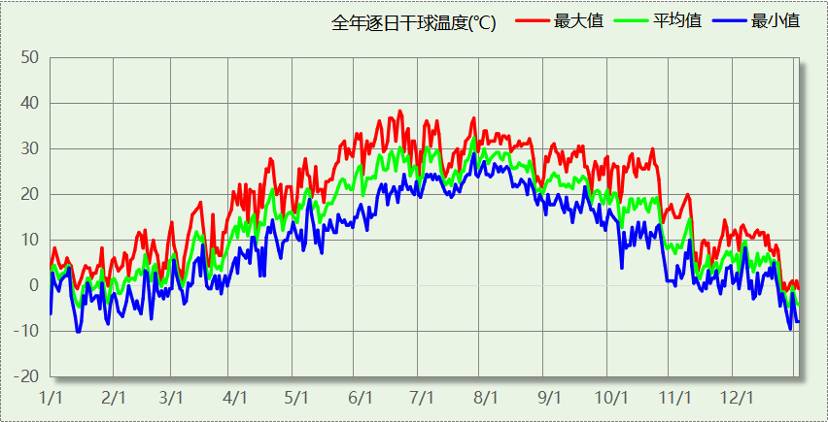

逐月辐照量表
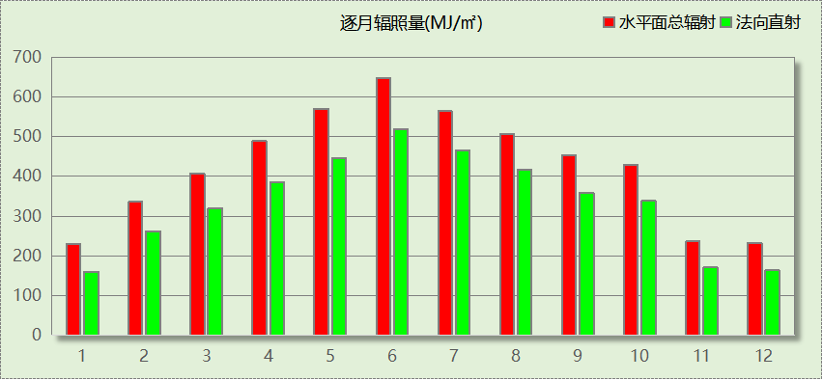

峰值工况
气象数据 | 时刻 | 干球温度(℃) | 湿球温度(℃) | 含湿量(g/kg) | 焓值(kj/kg)
最热 | 06月19日15时 | 38.3 | 19.4 | 6.8 | 56.0
最冷 | 01月13日06时 | -10.0 | -10.6 | 1.5 | -6.3

围护结构

工程材料
材料名称 | 导热系数λ | 蓄热系数S | 密度ρ | 比热容Cp | 蒸汽渗透  系数u | 数据来源
材料名称 | W/(m.K) | W/(㎡.K) | kg/m³ | J/(kg.K) | g/(m.h.kPa) | 数据来源
水泥砂浆 | 0.930 | 11.370 | 1800.0 | 1050.0 | 0.0210 | 民用建筑热工设计规范 GB50176-2016
石灰砂浆 | 0.810 | 10.070 | 1600.0 | 1050.0 | 0.0443 | 民用建筑热工设计规范 GB50176-2016
钢筋混凝土 | 1.740 | 17.200 | 2500.0 | 920.0 | 0.0158 | 民用建筑热工设计规范 GB50176-2016
细石混凝土 | 1.740 | 17.398 | 2600.0 | 920.0 | 0.0158 | 民用建筑热工设计规范 GB50176-2016
地砖 | 0.930 | 10.285 | 1700.0 | 920.0 | 0.0140 | 建筑材料手册（第四版）
混合砂浆 | 0.870 | 10.750 | 1700.0 | 1050.0 | 0.0975 | 民用建筑热工设计规范 GB50176-2016
夯实粘土(ρ=2000) | 1.160 | 12.990 | 2000.0 | 1010.0 | 0.0975 | 民用建筑热工设计规范 GB50176-2016
1:8水泥珍珠岩 | 0.180 | 2.490 | 400.0 | 1170.0 | 0.1910 | 民用建筑热工设计规范 GB50176-2016
保温层砂浆（玻化微珠） | 0.080 | 1.190 | 320.0 | 869.3 | 0.0230 | 民用建筑热工设计规范 GB50176-2016
挤塑型聚苯板(XPS板) | 0.030 | 0.540 | 30.0 | 1790.0 | 0.0162 | 民用建筑热工设计规范 GB50176-2016
加气混凝土砌块及板材 | 0.160 | 10.000 | 500.0 | 1000.0 | 0.0158 | 民用建筑热工设计规范 GB50176-2016
水泥砂浆(找平层) | 0.930 | 11.370 | 1800.0 | 1050.0 | 0.0210 | 民用建筑热工设计规范 GB50176-2016
碎石、卵石混凝土(ρ=2100) | 1.280 | 13.570 | 2100.0 | 920.0 | 0.0173 | 民用建筑热工设计规范 GB50176-2016
真空绝热板 | 0.008 | 0.008 | 0.1 | 1100.1 | 0.0000 | 山东公共建筑节能设计标准 DB37-5155-2019

围护结构作法简要说明
1. 屋顶：XPS保温屋面 (K=0.025,D=2.998)：（由上到下）
细石混凝土 40mm＋水泥砂浆 20mm＋真空绝热板 300mm＋水泥砂浆 20mm＋1:8水泥珍珠岩 40mm＋钢筋混凝土 100mm＋真空绝热板 20mm＋混合砂浆 20mm
2. 外墙：外墙（填充墙）构造一 (K=0.110,D=19.303)：（由外到内）
水泥砂浆 20mm＋真空绝热板 40mm＋加气混凝土砌块及板材 300mm＋真空绝热板 20mm＋石灰砂浆 20mm
3. 挑空楼板：挑空楼板构造一 (K=0.562,D=2.579)：（由上到下）
水泥砂浆 20mm＋挤塑型聚苯板(XPS板) 50mm＋钢筋混凝土 120mm＋石灰砂浆 20mm
4. 供暖空调房间与非供暖空调空间之间的隔墙：采暖与非采暖房间隔墙 (K=0.595,D=11.771)：
保温层砂浆（玻化微珠） 15mm＋加气混凝土砌块及板材 180mm＋保温层砂浆（玻化微珠） 20mm
5. 外窗：100系列内平开隔热铝合金窗(5超白+12Ar+5超白+V+5超白Low-E) (K=0.900)：
传热系数0.900W/㎡.K，窗太阳得热系数0.465
6. 幕墙：100系列内平开隔热铝合金窗(5超白+12Ar+5超白+V+5超白Low-E) (K=0.900)：
传热系数0.900W/㎡.K，窗太阳得热系数0.465
7. 外门：金属三防门(挤塑型聚苯乙烯泡沫板) (K=1.100)：
传热系数1.100W/㎡.K
8. 控温周边地面：地面构造一 (K=0.529,D=4.415)：
地砖 10mm＋水泥砂浆(找平层) 20mm＋细石混凝土 60mm＋挤塑型聚苯板(XPS板) 50mm＋水泥砂浆 20mm＋碎石、卵石混凝土(ρ=2100) 60mm＋夯实粘土(ρ=2000) 150mm

围护结构概况

 |  | 标识建筑 |  |  | 比对建筑
体形系数S |  | 0.23 |  |  | 0.23
屋顶传热系数K [W/(m²·K)] |  | 0.03 |  |  | 0.40
外墙（包括非透明幕墙）传热系数K [W/(m²·K)] |  | 0.12 |  |  | 0.50
屋顶透明部分传热系数  K [W/(m²·K)] |  | － |  |  | －
屋顶透明部分太阳得热系数 |  | － |  |  | －
底面接触室外的架空或外挑楼板传热系数K [W/(m²·K)] |  | 0.56 |  |  | 0.50
非供暖房间与供暖房间之间的 楼板 K [W/(m2·K)] |  | － |  |  | －
非供暖房间与供暖房间之间的 隔墙 K [W/(m2·K)] |  | 0.60 |  |  | 1.20
周边地面热阻R[(m²·K)/W] |  | 1.52 |  |  | 1.20
地下墙热阻R[(m²·K)/W] |  | － |  |  | －
变形缝热阻R[(m²·K)/W] |  | － |  |  | －
外窗（包括透明幕墙） | 朝向 | 窗墙比 | 传热  系数 | 太阳得热系数 | 窗墙比 | 传热  系数 | 太阳得热系数
外窗（包括透明幕墙） | 南向 | 0.61 | 0.90 | 0.47 | 0.61 | 1.70 | 0.35
外窗（包括透明幕墙） | 北向 | 0.44 | 0.90 | 0.47 | 0.44 | 1.90 | －－
外窗（包括透明幕墙） | 东向 | 0.37 | 0.90 | 0.40 | 0.37 | 2.00 | 0.48
外窗（包括透明幕墙） | 西向 | 0.31 | 0.90 | 0.47 | 0.31 | 2.00 | 0.48
备注：
1. 传热系数的单位W/(m2.k)，热阻的单位(m2.k)/W，其他参数无量纲.
2. 屋顶和外墙的传热系数K和热情性指标D指平均值.
3. 设计建筑：“—”代表本工程无对应项.
4. 参照建筑：“— —”代表参照建筑不要求，取值同设计建筑.

标识建筑

房间类型

房间参数表
房间类型 | 空调  温度℃ | 供暖  温度℃ | 新风量 | 渗透风  换气次数 | 人员密度 | 照明功率  密度 | 电器设备  功率
会议室 | 27 | 20 | 30(m³/h.人) | 0(次/h) | 8(㎡/人) | 5(W/㎡) | 10(W/㎡)
办公室 | 27 | 20 | 30(m³/h.人) | 0(次/h) | 8(㎡/人) | 5(W/㎡) | 10(W/㎡)
卫生间 | 29 | 20 | 30(m³/h.人) | 0(次/h) | 8(㎡/人) | 5(W/㎡) | 10(W/㎡)
展览馆 | 27 | 20 | 30(m³/h.人) | 0(次/h) | 8(㎡/人) | 5(W/㎡) | 10(W/㎡)
库房 | 26 | 20 | 30(m³/h.人) | 0(次/h) | 8(㎡/人) | 5(W/㎡) | 5(W/㎡)
楼梯间 | 26 | 20 | 30(m³/h.人) | 0(次/h) | 8(㎡/人) | 5(W/㎡) | 5(W/㎡)
设备间 | － | － | 0(次/h) | 0(次/h) | 0(人) | 5(W/㎡) | 5(W/㎡)
走廊 | 27 | 20 | 30(m³/h.人) | 0(次/h) | 8(㎡/人) | 5(W/㎡) | 10(W/㎡)

作息时间表
详见附录

系统类型

系统分区
系统编号 | 系统类型 | 制冷  SEER | 制热  HSPF | 面积(㎡) | 包含的房间
Sys | 地暖/辐射板采暖/散热器采暖+空调器供冷 | 4.00 | － | 6067.92 | 所有房间

热回收参数
系统编号 | 热回收 | 供冷 |  | 供暖
系统编号 | 热回收 | 回收效率 | 启动温(焓)差 | 回收效率 | 启动温(焓)差
Sys | 全热回收 | 0.50 | 5℃ | 0.55 | 5(℃)

制冷系统

多联机/单元式空调能耗
系统编号 | 制冷SEER | 耗冷量(kWh) | 耗电量(kWh)
Sys | 4.00 | 90124 | 22531

供暖系统

默认热源

供应的系统
系统编号 | Sys

热水锅炉系统

热水锅炉
燃料类型 | 容量  (MW) | 台数 | 累计热负荷  (kWh) | 锅炉  热效率 | 外网热  输送效率 | 热/电系数  (kWh/kWh) | 折合电耗  (kWh)
燃气 | 1.00 | 1 | 35673 | 0.98 | 0.92 | 2.93 | 13502

热水循环泵
类型 | 流量(m3/h) | 扬程(m) | 设计工作效率(%) | 输入功率(kW) | 台数
单速 | 350 | 30 | 98 | 33.5 | 1

热水循环水泵能耗
负荷  率  (%) | 锅炉  负荷  (kW) | 供暖水  泵功率  (kW) | 热水输送  能效比  EHR | 区间  负荷  (kWh) | 区间  时长  (h) | 供暖水  泵电耗  (kWh)
20 | 200 | 37.6 | 0.1880 | 34765 | 803 | 30193
40 | 400 | 37.6 | 0.0940 | 908 | 4 | 150
60 | 600 | 37.6 | 0.0627 | 0 | 0 | 0
80 | 800 | 37.6 | 0.0470 | 0 | 0 | 0
100 | 1000 | 37.6 | 0.0376 | 0 | 0 | 0
综合 |  |  |  | 35673 | 807 | 30343

照明
房间类型 | 单位面积电耗  (kWh/㎡) | 房间个数 | 房间合计面积  (㎡) | 合计电耗  (kWh)
会议室 | 8.40 | 9 | 528 | 4435
办公室 | 8.40 | 34 | 1143 | 9603
卫生间 | 8.40 | 15 | 240 | 2016
展览馆 | 8.40 | 6 | 2593 | 21780
库房 | 8.40 | 16 | 416 | 3491
楼梯间 | 8.40 | 15 | 480 | 4032
设备间 | 43.80 | 30 | 120 | 5256
走廊 | 8.40 | 3 | 1046 | 8783
总计 |  |  |  | 59396

比对建筑

房间类型

房间参数表
房间类型 | 空调  温度℃ | 供暖  温度℃ | 新风量 | 渗透风  换气次数 | 人员密度 | 照明功率  密度 | 电器设备  功率
会议室 | 26 | 20 | 30(m³/h.人) | 0(次/h) | 8(㎡/人) | 9(W/㎡) | 15(W/㎡)
办公室 | 26 | 20 | 30(m³/h.人) | 0(次/h) | 8(㎡/人) | 9(W/㎡) | 15(W/㎡)
卫生间 | 26 | 20 | 30(m³/h.人) | 0(次/h) | 8(㎡/人) | 9(W/㎡) | 15(W/㎡)
展览馆 | 26 | 20 | 30(m³/h.人) | 0(次/h) | 8(㎡/人) | 9(W/㎡) | 15(W/㎡)
库房 | 26 | 20 | 30(m³/h.人) | 0(次/h) | 8(㎡/人) | 9(W/㎡) | 15(W/㎡)
楼梯间 | 26 | 20 | 30(m³/h.人) | 0(次/h) | 8(㎡/人) | 9(W/㎡) | 15(W/㎡)
设备间 | － | － | 0(次/h) | 0(次/h) | 0(人) | 6(W/㎡) | 15(W/㎡)
走廊 | 26 | 20 | 30(m³/h.人) | 0(次/h) | 8(㎡/人) | 9(W/㎡) | 15(W/㎡)

作息时间表
同标识建筑

系统类型

系统分区
系统编号 | 系统类型 | 制冷  SEER | 制热  HSPF | 面积(㎡) | 包含的房间
Sys | 双管制风机盘管 | － | － | 6067.92 | 同标识建筑

制冷系统

供暖系统

默认热源

供应的系统
系统编号 | Sys

热水锅炉能耗
燃料类型 | 容量  (MW) | 台数 | 累计热负荷  (kWh) | 锅炉  热效率 | 外网热  输送效率 | 热/电系数  (kWh/kWh) | 折合电耗  (kWh)
烟煤II | 1.00 | 1 | 12070 | 0.98 | 0.00 | 0.00 | 0

热水循环水泵能耗
负载率  (%) | 开启  台数 | 区间时长  (h) | 输送能效比  EHR0 | 最大热负荷  (kWh) | 供暖水泵电耗  (kWh)
25 | 1 | 313 | 0.00433 | 1000 | 11844
50 | 1 | 2 | 0.00433 | 1000 | 11844
75 | 1 | 0 | 0.00433 | 1000 | 11844
100 | 1 | 0 | 0.00433 | 1000 | 11844

照明
房间类型 | 单位面积电耗  (kWh/㎡) | 房间个数 | 房间合计面积  (㎡) | 合计电耗  (kWh)
会议室 | 8.40 | 9 | 528 | 4435
办公室 | 8.40 | 34 | 1143 | 9603
卫生间 | 8.40 | 15 | 240 | 2016
展览馆 | 8.40 | 6 | 2593 | 21780
库房 | 8.40 | 16 | 416 | 3491
楼梯间 | 8.40 | 15 | 480 | 4032
设备间 | 43.80 | 30 | 120 | 5256
走廊 | 8.40 | 3 | 1046 | 8783
总计 |  |  |  | 59396

计算结果
能耗分类 | 能耗子类 | 标识建筑  (kWh/㎡) | 比对建筑  (kWh/㎡) | 比对节能率  （%） | 基础建筑  (kWh/㎡) | 基础节能率  （%）
建筑负荷 | 耗冷量 | 13.40 | 14.62 | 8.32%
建筑负荷 | 耗热量 | 5.31 | 25.61 | 79.29%
建筑负荷 | 冷热合计 | 18.71 | 40.23 | 53.50%
供冷电耗 | 中央冷源 | 0.00 | 0.00 | 42.70%
供冷电耗 | 冷却水泵 | 0.00 | 0.00 | 42.70%
供冷电耗 | 冷冻水泵 | 0.00 | 0.00 | 42.70%
供冷电耗 | 多联机/单元式空调 | 3.35 | 3.65 | 42.70%
供冷电耗 | 供冷合计 | 3.35 | 5.85 | 42.70%
供暖电耗 | 中央热源 | 2.01 | 0.00 | 59.27%
供暖电耗 | 供暖水泵 | 4.51 | 0.00 | 59.27%
供暖电耗 | 多联机/单元式热泵 | 0.00 | 0.00 | 59.27%
供暖电耗 | 供暖合计 | 6.52 | 16.01 | 59.27%
采暖空调电耗 |  | 9.87 | 21.86 | 54.83%
照明电耗 |  | 8.83 | 15.43 | 42.76%
合计电耗 |  | 18.71 | 34.26 | 45.40% | 97.88 | 80.89%

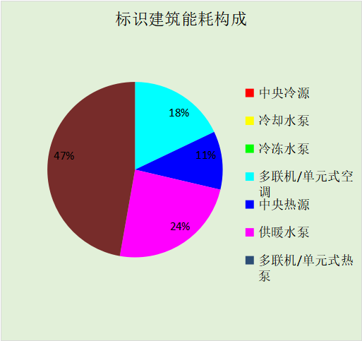
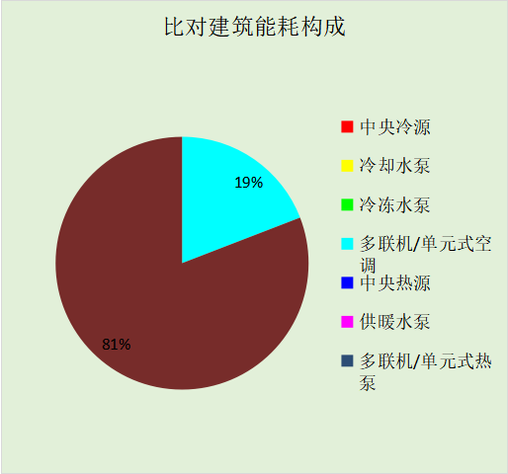
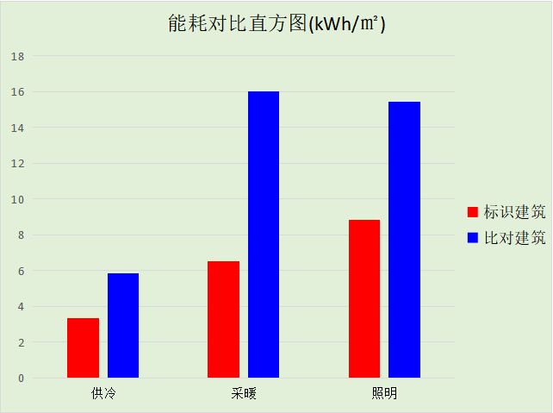

附录

工作日/节假日人员逐时在室率(%)

房间类型 | 1 | 2 | 3 | 4 | 5 | 6 | 7 | 8 | 9 | 10 | 11 | 12 | 13 | 14 | 15 | 16 | 17 | 18 | 19 | 20 | 21 | 22 | 23 | 24
会议室 | 0 | 0 | 0 | 0 | 0 | 0 | 10 | 50 | 100 | 100 | 100 | 30 | 100 | 100 | 100 | 100 | 50 | 20 | 10 | 0 | 0 | 0 | 0 | 0
会议室 | 0 | 0 | 0 | 0 | 0 | 0 | 0 | 20 | 45 | 0 | 0 | 0 | 0 | 0 | 0 | 0 | 0 | 0 | 0 | 0 | 0 | 0 | 0 | 0
办公室 | 0 | 0 | 0 | 0 | 0 | 0 | 10 | 50 | 100 | 100 | 100 | 30 | 100 | 100 | 100 | 100 | 50 | 20 | 10 | 0 | 0 | 0 | 0 | 0
办公室 | 0 | 0 | 0 | 0 | 0 | 0 | 0 | 20 | 45 | 0 | 0 | 0 | 0 | 0 | 0 | 0 | 0 | 0 | 0 | 0 | 0 | 0 | 0 | 0
卫生间 | 0 | 0 | 0 | 0 | 0 | 0 | 10 | 50 | 100 | 100 | 100 | 30 | 100 | 100 | 100 | 100 | 50 | 20 | 10 | 0 | 0 | 0 | 0 | 0
卫生间 | 0 | 0 | 0 | 0 | 0 | 0 | 0 | 20 | 45 | 0 | 0 | 0 | 0 | 0 | 0 | 0 | 0 | 0 | 0 | 0 | 0 | 0 | 0 | 0
展览馆 | 0 | 0 | 0 | 0 | 0 | 0 | 10 | 50 | 100 | 100 | 100 | 30 | 100 | 100 | 100 | 100 | 50 | 20 | 10 | 0 | 0 | 0 | 0 | 0
展览馆 | 0 | 0 | 0 | 0 | 0 | 0 | 0 | 20 | 45 | 0 | 0 | 0 | 0 | 0 | 0 | 0 | 0 | 0 | 0 | 0 | 0 | 0 | 0 | 0
库房 | 0 | 0 | 0 | 0 | 0 | 0 | 10 | 50 | 100 | 100 | 100 | 30 | 100 | 100 | 100 | 100 | 50 | 20 | 10 | 0 | 0 | 0 | 0 | 0
库房 | 0 | 0 | 0 | 0 | 0 | 0 | 0 | 20 | 45 | 0 | 0 | 0 | 0 | 0 | 0 | 0 | 0 | 0 | 0 | 0 | 0 | 0 | 0 | 0
楼梯间 | 0 | 0 | 0 | 0 | 0 | 0 | 10 | 50 | 100 | 100 | 100 | 30 | 100 | 100 | 100 | 100 | 50 | 20 | 10 | 0 | 0 | 0 | 0 | 0
楼梯间 | 0 | 0 | 0 | 0 | 0 | 0 | 0 | 20 | 45 | 0 | 0 | 0 | 0 | 0 | 0 | 0 | 0 | 0 | 0 | 0 | 0 | 0 | 0 | 0
设备间 | 0 | 0 | 0 | 0 | 0 | 0 | 0 | 0 | 0 | 0 | 0 | 0 | 0 | 0 | 0 | 0 | 0 | 0 | 0 | 0 | 0 | 0 | 0 | 0
设备间 | 0 | 0 | 0 | 0 | 0 | 0 | 0 | 0 | 0 | 0 | 0 | 0 | 0 | 0 | 0 | 0 | 0 | 0 | 0 | 0 | 0 | 0 | 0 | 0
走廊 | 0 | 0 | 0 | 0 | 0 | 0 | 10 | 50 | 100 | 100 | 100 | 30 | 100 | 100 | 100 | 100 | 50 | 20 | 10 | 0 | 0 | 0 | 0 | 0
走廊 | 0 | 0 | 0 | 0 | 0 | 0 | 0 | 20 | 45 | 0 | 0 | 0 | 0 | 0 | 0 | 0 | 0 | 0 | 0 | 0 | 0 | 0 | 0 | 0

注：上行：工作日；下行：节假日

工作日/节假日照明开关时间表(%)

房间类型 | 1 | 2 | 3 | 4 | 5 | 6 | 7 | 8 | 9 | 10 | 11 | 12 | 13 | 14 | 15 | 16 | 17 | 18 | 19 | 20 | 21 | 22 | 23 | 24
会议室 | 10 | 10 | 10 | 10 | 10 | 10 | 10 | 36 | 62 | 56 | 54 | 43 | 53 | 55 | 58 | 67 | 40 | 18 | 10 | 10 | 10 | 10 | 10 | 10
会议室 | 0 | 0 | 0 | 0 | 0 | 0 | 0 | 0 | 0 | 0 | 0 | 0 | 0 | 0 | 0 | 0 | 0 | 0 | 0 | 0 | 0 | 0 | 0 | 0
办公室 | 10 | 10 | 10 | 10 | 10 | 10 | 10 | 36 | 62 | 56 | 54 | 43 | 53 | 55 | 58 | 67 | 40 | 18 | 10 | 10 | 10 | 10 | 10 | 10
办公室 | 0 | 0 | 0 | 0 | 0 | 0 | 0 | 0 | 0 | 0 | 0 | 0 | 0 | 0 | 0 | 0 | 0 | 0 | 0 | 0 | 0 | 0 | 0 | 0
卫生间 | 10 | 10 | 10 | 10 | 10 | 10 | 10 | 36 | 62 | 56 | 54 | 43 | 53 | 55 | 58 | 67 | 40 | 18 | 10 | 10 | 10 | 10 | 10 | 10
卫生间 | 0 | 0 | 0 | 0 | 0 | 0 | 0 | 0 | 0 | 0 | 0 | 0 | 0 | 0 | 0 | 0 | 0 | 0 | 0 | 0 | 0 | 0 | 0 | 0
展览馆 | 10 | 10 | 10 | 10 | 10 | 10 | 10 | 36 | 62 | 56 | 54 | 43 | 53 | 55 | 58 | 67 | 40 | 18 | 10 | 10 | 10 | 10 | 10 | 10
展览馆 | 0 | 0 | 0 | 0 | 0 | 0 | 0 | 0 | 0 | 0 | 0 | 0 | 0 | 0 | 0 | 0 | 0 | 0 | 0 | 0 | 0 | 0 | 0 | 0
库房 | 10 | 10 | 10 | 10 | 10 | 10 | 10 | 36 | 62 | 56 | 54 | 43 | 53 | 55 | 58 | 67 | 40 | 18 | 10 | 10 | 10 | 10 | 10 | 10
库房 | 0 | 0 | 0 | 0 | 0 | 0 | 0 | 0 | 0 | 0 | 0 | 0 | 0 | 0 | 0 | 0 | 0 | 0 | 0 | 0 | 0 | 0 | 0 | 0
楼梯间 | 10 | 10 | 10 | 10 | 10 | 10 | 10 | 36 | 62 | 56 | 54 | 43 | 53 | 55 | 58 | 67 | 40 | 18 | 10 | 10 | 10 | 10 | 10 | 10
楼梯间 | 0 | 0 | 0 | 0 | 0 | 0 | 0 | 0 | 0 | 0 | 0 | 0 | 0 | 0 | 0 | 0 | 0 | 0 | 0 | 0 | 0 | 0 | 0 | 0
设备间 | 100 | 100 | 100 | 100 | 100 | 100 | 100 | 100 | 100 | 100 | 100 | 100 | 100 | 100 | 100 | 100 | 100 | 100 | 100 | 100 | 100 | 100 | 100 | 100
设备间 | 100 | 100 | 100 | 100 | 100 | 100 | 100 | 100 | 100 | 100 | 100 | 100 | 100 | 100 | 100 | 100 | 100 | 100 | 100 | 100 | 100 | 100 | 100 | 100
走廊 | 10 | 10 | 10 | 10 | 10 | 10 | 10 | 36 | 62 | 56 | 54 | 43 | 53 | 55 | 58 | 67 | 40 | 18 | 10 | 10 | 10 | 10 | 10 | 10
走廊 | 0 | 0 | 0 | 0 | 0 | 0 | 0 | 0 | 0 | 0 | 0 | 0 | 0 | 0 | 0 | 0 | 0 | 0 | 0 | 0 | 0 | 0 | 0 | 0

注：上行：工作日；下行：节假日

工作日/节假日设备逐时使用率(%)

房间类型 | 1 | 2 | 3 | 4 | 5 | 6 | 7 | 8 | 9 | 10 | 11 | 12 | 13 | 14 | 15 | 16 | 17 | 18 | 19 | 20 | 21 | 22 | 23 | 24
会议室 | 0 | 0 | 0 | 0 | 0 | 0 | 10 | 50 | 100 | 100 | 100 | 100 | 100 | 100 | 100 | 100 | 50 | 20 | 10 | 0 | 0 | 0 | 0 | 0
会议室 | 0 | 0 | 0 | 0 | 0 | 0 | 0 | 0 | 0 | 0 | 0 | 0 | 0 | 0 | 0 | 0 | 0 | 0 | 0 | 0 | 0 | 0 | 0 | 0
办公室 | 0 | 0 | 0 | 0 | 0 | 0 | 10 | 50 | 100 | 100 | 100 | 100 | 100 | 100 | 100 | 100 | 50 | 20 | 10 | 0 | 0 | 0 | 0 | 0
办公室 | 0 | 0 | 0 | 0 | 0 | 0 | 0 | 0 | 0 | 0 | 0 | 0 | 0 | 0 | 0 | 0 | 0 | 0 | 0 | 0 | 0 | 0 | 0 | 0
卫生间 | 0 | 0 | 0 | 0 | 0 | 0 | 10 | 50 | 100 | 100 | 100 | 100 | 100 | 100 | 100 | 100 | 50 | 20 | 10 | 0 | 0 | 0 | 0 | 0
卫生间 | 0 | 0 | 0 | 0 | 0 | 0 | 0 | 0 | 0 | 0 | 0 | 0 | 0 | 0 | 0 | 0 | 0 | 0 | 0 | 0 | 0 | 0 | 0 | 0
展览馆 | 0 | 0 | 0 | 0 | 0 | 0 | 10 | 50 | 100 | 100 | 100 | 100 | 100 | 100 | 100 | 100 | 50 | 20 | 10 | 0 | 0 | 0 | 0 | 0
展览馆 | 0 | 0 | 0 | 0 | 0 | 0 | 0 | 0 | 0 | 0 | 0 | 0 | 0 | 0 | 0 | 0 | 0 | 0 | 0 | 0 | 0 | 0 | 0 | 0
库房 | 0 | 0 | 0 | 0 | 0 | 0 | 10 | 50 | 100 | 100 | 100 | 100 | 100 | 100 | 100 | 100 | 50 | 20 | 10 | 0 | 0 | 0 | 0 | 0
库房 | 0 | 0 | 0 | 0 | 0 | 0 | 0 | 0 | 0 | 0 | 0 | 0 | 0 | 0 | 0 | 0 | 0 | 0 | 0 | 0 | 0 | 0 | 0 | 0
楼梯间 | 0 | 0 | 0 | 0 | 0 | 0 | 10 | 50 | 100 | 100 | 100 | 100 | 100 | 100 | 100 | 100 | 50 | 20 | 10 | 0 | 0 | 0 | 0 | 0
楼梯间 | 0 | 0 | 0 | 0 | 0 | 0 | 0 | 0 | 0 | 0 | 0 | 0 | 0 | 0 | 0 | 0 | 0 | 0 | 0 | 0 | 0 | 0 | 0 | 0
设备间 | 100 | 100 | 100 | 100 | 100 | 100 | 100 | 100 | 100 | 100 | 100 | 100 | 100 | 100 | 100 | 100 | 100 | 100 | 100 | 100 | 100 | 100 | 100 | 100
设备间 | 100 | 100 | 100 | 100 | 100 | 100 | 100 | 100 | 100 | 100 | 100 | 100 | 100 | 100 | 100 | 100 | 100 | 100 | 100 | 100 | 100 | 100 | 100 | 100
走廊 | 0 | 0 | 0 | 0 | 0 | 0 | 10 | 50 | 100 | 100 | 100 | 100 | 100 | 100 | 100 | 100 | 50 | 20 | 10 | 0 | 0 | 0 | 0 | 0
走廊 | 0 | 0 | 0 | 0 | 0 | 0 | 0 | 0 | 0 | 0 | 0 | 0 | 0 | 0 | 0 | 0 | 0 | 0 | 0 | 0 | 0 | 0 | 0 | 0

注：上行：工作日；下行：节假日

工作日/节假日空调系统运行时间表(1:开,0:关)
采暖期：
系统编号 | 1 | 2 | 3 | 4 | 5 | 6 | 7 | 8 | 9 | 10 | 11 | 12 | 13 | 14 | 15 | 16 | 17 | 18 | 19 | 20 | 21 | 22 | 23 | 24
Sys | 0 | 0 | 0 | 0 | 0 | 0 | 0 | 0 | 1 | 1 | 1 | 1 | 1 | 1 | 1 | 1 | 1 | 0 | 0 | 0 | 0 | 0 | 0 | 0
Sys | 0 | 0 | 0 | 0 | 0 | 0 | 0 | 0 | 0 | 0 | 0 | 0 | 0 | 0 | 0 | 0 | 0 | 0 | 0 | 0 | 0 | 0 | 0 | 0
供冷期：

系统编号 | 1 | 2 | 3 | 4 | 5 | 6 | 7 | 8 | 9 | 10 | 11 | 12 | 13 | 14 | 15 | 16 | 17 | 18 | 19 | 20 | 21 | 22 | 23 | 24
Sys | 0 | 0 | 0 | 0 | 0 | 0 | 0 | 0 | 1 | 1 | 1 | 1 | 1 | 1 | 1 | 1 | 1 | 0 | 0 | 0 | 0 | 0 | 0 | 0
Sys | 0 | 0 | 0 | 0 | 0 | 0 | 0 | 0 | 0 | 0 | 0 | 0 | 0 | 0 | 0 | 0 | 0 | 0 | 0 | 0 | 0 | 0 | 0 | 0

注：上行：工作日；下行：节假日

工作日/节假日新风运行时间表(%)
采暖期：
系统编号 | 1 | 2 | 3 | 4 | 5 | 6 | 7 | 8 | 9 | 10 | 11 | 12 | 13 | 14 | 15 | 16 | 17 | 18 | 19 | 20 | 21 | 22 | 23 | 24
Sys | 0 | 0 | 0 | 0 | 0 | 0 | 0 | 0 | 100 | 100 | 100 | 100 | 100 | 100 | 100 | 100 | 100 | 0 | 0 | 0 | 0 | 0 | 0 | 0
Sys | 0 | 0 | 0 | 0 | 0 | 0 | 0 | 0 | 0 | 0 | 0 | 0 | 0 | 0 | 0 | 0 | 0 | 0 | 0 | 0 | 0 | 0 | 0 | 0
供冷期：

系统编号 | 1 | 2 | 3 | 4 | 5 | 6 | 7 | 8 | 9 | 10 | 11 | 12 | 13 | 14 | 15 | 16 | 17 | 18 | 19 | 20 | 21 | 22 | 23 | 24
Sys | 0 | 0 | 0 | 0 | 0 | 0 | 0 | 0 | 100 | 100 | 100 | 100 | 100 | 100 | 100 | 100 | 100 | 0 | 0 | 0 | 0 | 0 | 0 | 0
Sys | 0 | 0 | 0 | 0 | 0 | 0 | 0 | 0 | 0 | 0 | 0 | 0 | 0 | 0 | 0 | 0 | 0 | 0 | 0 | 0 | 0 | 0 | 0 | 0

注：上行：工作日；下行：节假日

